三十载·致青春
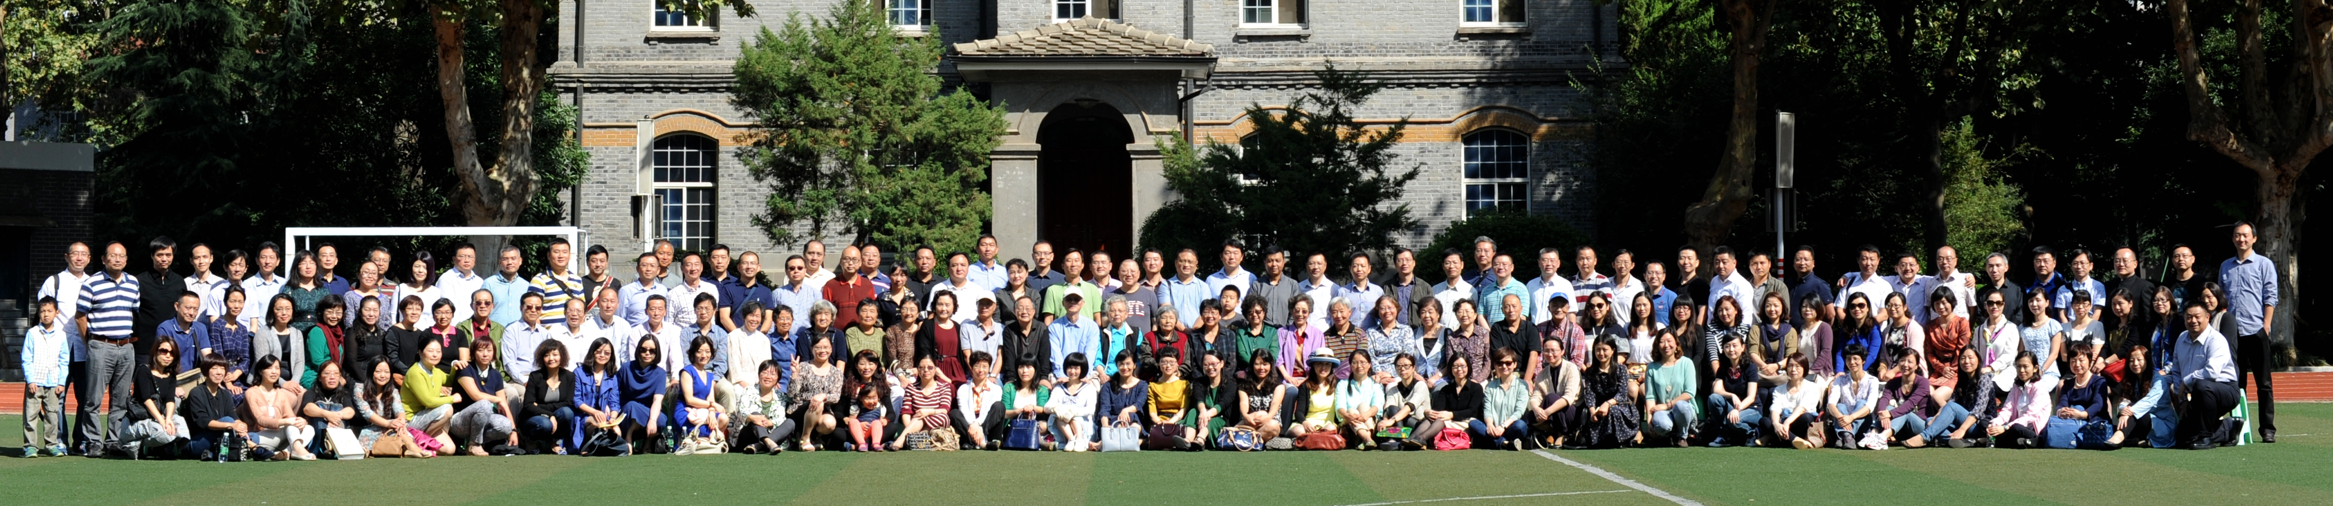
——金陵中学85届初中85级高中校友聚会侧记

金风送爽，丹桂飘香。2015年10月2日，正值国庆长假，位于闹市的金陵中学校园显得格外宁静。随着85届初中85级高中校友和他们初高中授业恩师的陆续到来，那份静谧被欢声笑语所打破。校友们三五成群，与恩师们畅谈个人生活和事业发展状况，分享自身所经历的成长磨砺和成功喜悦，感怀母校与恩师对自己悉心培养和帮助；与昔日同窗之间欢乐互动，相互诉说求学时的趣事，倾诉离别后的想念。一时间金中校园成为同学们忆往昔、念师恩的联谊胜地。
聚会期间，组织者安排了丰富的活动。在大操场上，同学们按照当时所在班级的顺序，高举班牌列队绕场一周，并在主持人指挥下兴致勃勃地做起了一个个集体小游戏，不时发出阵阵开心的笑声和欢呼声。在钟楼前，同学们与当年恩师一起合影，定格下珍贵的瞬间。在报告厅里，大屏幕上播放着同学们当年影像，不时勾起大家愉快的回忆，海外校友还通过视频连线送来遥远的思念和祝福。在学生食堂中，同学们再次回味当年的学生生涯。在校史馆内，同学们充分了解到母校的前世今生，特别是了解到母校近年来在人才培养、队伍建设、对外交流与合作、社会服务、文化传承与创新等方面取得的成就，更增添了作为“金中人”的自豪感。在校园里，校友们饶有兴致地漫步紫藤架下，踏寻昔日足迹，追忆求学时光。
在校友大会上，20多位当年初高中的授业恩师和约150位校友济济一堂。金陵中学副校长田国生发表了热情洋溢的讲话，介绍了母校的建设发展情况，向出席会议的老教师表示崇高敬意，对校友们长期以来关心和支持母校发展表示感谢，一句“欢迎校友们常回家看看”，更是点燃了全场的激情。会上，岳燕宁老师代表恩师讲话，校友代表陈朝晖、郭民等同学作了发言。发言同学在分享个人发展经历的同时，追忆难忘的母校生活片段，表达了对母校浓浓的培育之恩、感激之情。20多位恩师走上主席台，接受同学们的鲜花和祝福，将会议的气氛推向了高潮。
为更好地开展校友活动，在金中校友会指导下，经前期酝酿准备，会上还通过成立了金陵中学校友会85届初中85级高中校友分会，并推选李炎炜为高中部分会长，徐宇峰、韩宁、刁晓蓓、陈涵宇、徐春江、沈刚、张海虹为高中部副会长，陈芳为高中部秘书长；郭民为初中部分会长，徐锋、郭华瑜、余晓峰、徐旭东、周晓阳、张亦虹为初中部副会长，尤展为初中部秘书长。
这里特别要说明的是，这次校友聚会是授业恩师、校友会彭老师提议的，从筹备组发起组织正式启动到最终成功举办，只用了短短的一个月时间，是历届校友自发组织的大规模年级聚会中效率最高的。在活动的组织策划、协调保障等方面，得到了李炎炜、冯建红、陈芳、郝文璐、郭民等一批热心校友的大力支持，校内相关部门也提供了热情周到的服务，在此一并表示衷心感谢！
浓浓母校情，莘莘学子意。三十年光阴荏苒，同学们不再是当年满脸稚气的少年，岁月的沧桑已写在脸上，但改变的只是容颜，而永远不变的是对母校的感恩、对恩师的敬重、对同窗的情谊。让我们期待下一次的相会，让我们祈福恩师健康幸福，让我们祝愿母校明天会更好！
85届初中85级高中校友分会
2015年11月

